LA PRUSSIA
Ai primi del ‘900 la Prussia era una delle maggiori realtà territoriali della Germania, comprendente anche la città di Berlino (al tempo della sua massima estensione, abbracciava infatti i 2/3 della Germania).
Il regno di Prussia ha una storia lunga e complessa: originariamente i territori noti come “Prussia” erano le terre più a nord-est della Germania, ossia quelle che si affacciavano sul mar Baltico, abitate dai Prussi (nella cartina le zone costiere della parte celeste scuro, dove c’è scritto “Prussia”).
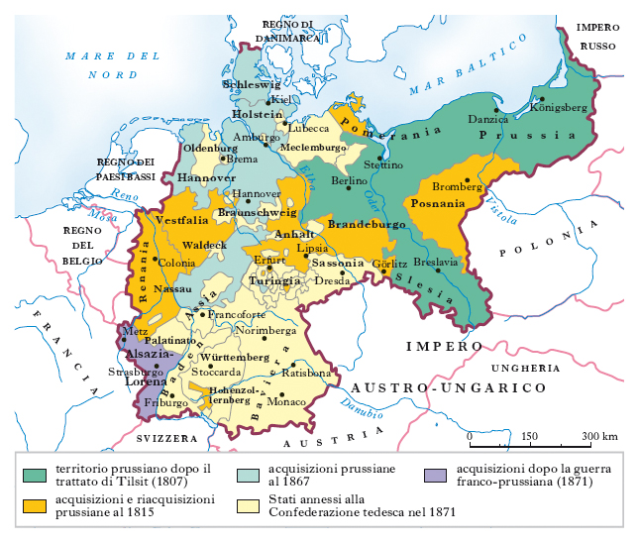
IL REGNO PASSA ALL’ORDINE DEI CAVALIERI TEUTONICI
Intorno al 1200 fu creato un regno forte ed efficiente, affidato dall’ordine dei cavalieri Teutonici, che seppero governare con abilità, tanto che molti cittadini tedeschi vi migrarono.
Alla metà del 1400 tuttavia parte del regno fu ceduto alla Polonia in seguito a una sconfitta in guerra.

IL DUCATO DI PRUSSIA VIENE AFFIDATO ALLA FAMIGLIA HOHENZOLLERN
Nel ‘500 Alberto di Brandeburgo, a capo dell’Ordine Teutonico, strinse un accordo con il re di Polonia: fu creato il Ducato di Prussia, affidato non più all’intero Ordine Teutonico, ma a lui.
Alberto di Brandeburgo apparteneva alla famiglia degli Hohenzollern, che regnavano nel Brandeburgo, una regione centrale della Germania.
Prussia e Brandeburgo, dunque, erano governati dalla stessa famiglia, affidati a due regnanti imparentati tra loro.

UNIONE TRA I DUE REGNI DI PRUSSIA E BRANDEBURGO
L’unione dei due regni avvenne nel‘600, quando Prussia e Brandeburgo furono affidati a un unico sovrano, appartenente alla famiglia Hohenzollern.
Nasceva così il Regno indipendente di Prussia, che comprendeva Prussia e Brandeburgo.
Il nuovo stato Brandeburgo-Prussia raggiunse dimensioni notevoli e diventò una potenza sempre più egemone tra gli stati dell'Europa.
Federico I fu il primo re, ma quando morì lasciò al suo successore uno stato vicino alla bancarotta con debiti giganteschi causati soprattutto da sprechi e corruzione.

NEL ‘700 IL REGNO DI PRUSSIA-BRADEBURGO DIVENTA UN MODELLO DI EFFICIENZA
I due sovrani che governarono la Prussia dal 1713 al 1786, Federico Guglielmo I e Federico II, crearono uno stato ammirato in tutta l'Europa, moderno, efficiente, culturalmente vivo e militarmente aggressivo.
L'esercito prussiano era al primo posto in Europa. Sotto i due re il regno spese circa l’80% del bilancio dello stato per l’esercito.
Alla metà del ‘700 la Prussia riuscì con una guerra a impadronirsi della Slesia, una ricca e popolosa regione austriaca (ricca di giacimenti di carbone).

ACQUISIZIONE DI TERRITORI POLACCHI
Alla fine del ‘700, con la guerra dei Sette anni, Prussia, Russia e Austria si spartirono la Polonia. Negli anni la Prussia ottenne dunque dei vasti territori, compresa Varsavia, e divenne uno stato con una popolazione a metà tedesca e a metà polacca.
Sotto Federico Guglielmo II e Federico Guglielmo III la città di Berlino cambiò: furono costruiti la Porta di Brandeburgo e molti altri monumenti che oggi determinano l'aspetto della città.
Negli anni della parabola napoleonica la Prussia si alleò con gli stati europei nella coalizione tesa a fermare la sete di conquista dell’imperatore.

LA CONFEDERAZIONE GERMANICA E OTTO VON BISMARCK
Il congresso di Vienna del 1815 stabilì la creazione della Confederazione Germanica, formata da 35 stati, sotto la presidenza dell'Austria.
A Francoforte si riunì il parlamento formato da rappresentanti di tutti gli stati tedeschi per elaborare una costituzione democratica. Una delle discussioni più spinose era fin dell'inizio: l'Austria doveva far parte della confederazione germanica ed esserne a capo?
A questo punto entrò in campo Otto von Bismarck, un uomo politico prussiano molto abile che divenne il consigliere più stretto del re di Prussia. Pur non essendo entusiasta dell'idea di una Germania unita (che avrebbe relegato la Prussia al ruolo di uno stato fra i tanti), capì quanto la questione dell'unità fosse sempre più urgente da risolvere, (anche lo sviluppo economico, ostacolato da troppi confini e dogane interni e leggi diverse).
LA GUERRA CON L’AUSTRIA
Il problema più importante da affrontare fu l'Austria. Nel 1866 Bismarck provocò una guerra con l'Austria e inflisse agli Asburgo una schiacciante disfatta.
La Confederazione degli stati tedeschi, creata nel 1815 con a capo l’Austria, fu sciolta e al suo posto fu costituita una Confederazione della Germania settentrionale sotto l'influenza della Prussia. La Prussia raggiunse così la sua massima estensione.

IL NUOVO REICH
Nel 1871 il re della Prussia fu proclamato primo imperatore del nuovo Reich, col nome di Guglielmo I.
La creazione del Reich, ossia dell’impero, non favorì infatti l’egemonia della Prussia al suo interno. Per convincere gli altri stati della Germania ad aderire al Reich, Bismarck dovette concedere vaste autonomie, e con gli anni l'influenza degli altri stati tedeschi aumentò sempre di più.
La Prussia, pur rimanendo la parte geograficamente più grande della Germania, divenne sempre di più uno stato tra gli altri.
Alla fine della prima guerra mondiale, finì anche la monarchia degli Hohenzollern.
Al termine della guerra fu creata la prima repubblica tedesca, la Repubblica di Weimar e per alcuni anni la Prussia rimase un'isola di stabilità, con sempre lo stesso presidente, il socialdemocratico Otto Braun (chiamato anche "ultimo re della Prussia"), rimanendo anche l'ultimo baluardo contro il partito di Hitler, fino al 1932, quando il governo della Prussia fu destituito e fu affidato a un commissario dell'estrema destra. Questa fu la fine dello stato della Prussia.

BISMARCK
Ottone di Bismarck è stato una figura fondamentale per la storia europea della seconda metà del XIX secolo.
Fu artefice e fautore dell'unità della Germania e il primo cancelliere (capo del governo) dello Stato tedesco dal 1871 al 1890.

LE PRIME ESPERIENZE POLITICHE E LA QUESTIONE TEDESCA
Nacque nel Brandeburgo nel 1815 (Germania orientale) da una famiglia appartenente alla nobiltà terriera. Fu di idee conservatrici e reazionarie e iniziò la sua carriera politica al servizio della Prussia negli anni 1848-49.
Si convinse che la frammentazione del mondo tedesco rappresentasse un ostacolo alla crescita della Germania e che bisognasse per unificare la Germania in un nuovo Stato nazionale. Egli riteneva che questo nuovo Stato avrebbe dovuto avere il suo nucleo centrale nella Prussia e che il processo di unificazione avrebbe dovuto avere i suoi protagonisti nella dinastia e nell'esercito prussiani.
Si trattava cioè di una unificazione dall’alto e non dal basso (coinvolgimento del popolo).

L'UNIFICAZIONE DELLA GERMANIA
Chiamato nel 1862 alla guida del governo dal re Guglielmo I, Bismarck si dedicò alla creazione delle basi per garantire il processo di unificazione.
Si fece promotore di una guerra contro l'Austria, nel 1866 (per l’Italia la 3 guerra d’indipendenza), riuscendo a vincere e a creare la Confederazione del Nord, una confederazione degli Stati tedeschi con a capo la Prussia (l’Austria ne fu estromessa).
Dovette poi scontrarsi con la Francia, preoccupata per la crescita della potenza prussiana in Europa, vincendo nel 1870-71 contro Napoleone III (l’Italia approfittò di questa guerra per prendere Roma, dal momento che la Francia, storica alleata del Papa, era impegnata nel conflitto).
Al termine della guerra franco-prussiana, il 18 gennaio 1871, fu proclamato, con l'inglobamento degli Stati tedeschi meridionali, il Secondo Reich (il primo reich, ossia impero, era stato il Sacro Romano Impero, fondato nel 962 da Ottone I il Grande).
Il re di Prussia Guglielmo I ne divenne l'imperatore, e Bismarck il cancelliere.

